LATVIJAS REPUBLIKA
SALACGRĪVAS NOVADA DOME
Reģ.Nr.90000059796, Smilšu ielā 9, Salacgrīvā, Salacgrīvas novadā, LV – 4033,
Tālrunis sekretārei: 64 071 973; fakss: 64 071 993; e-pasts: dome@salacgriva.lv

PIELIKUMS Nr.3
Salacgrīvas novada domes
16.04.2014. lēmumam Nr.118
(protokols Nr.4; 11.§)

Robežu shēma

zemes gabalam „Kvieši”, Liepupes pagastā

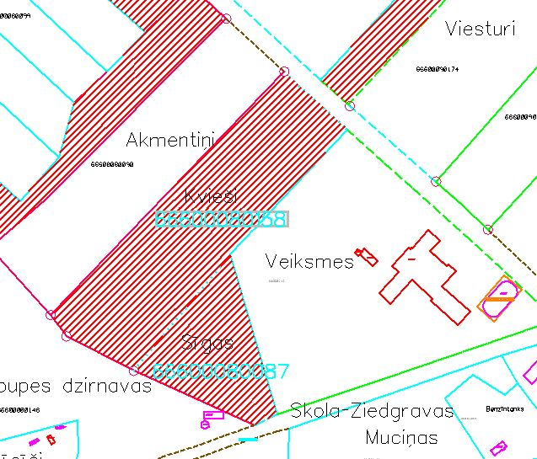

Salacgrīvas novada  domes priekšsēdētājs | Dagnis Straubergs

